# 061 创建Vue脚手架

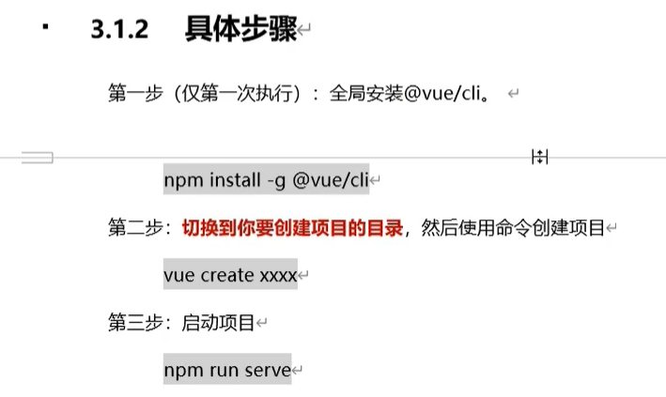

更改淘宝镜像

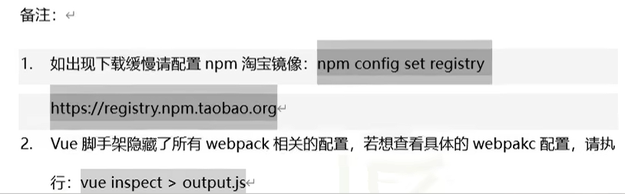

# 062 分析脚手架结构

**路径提示插件**



**Main.js入口文件**

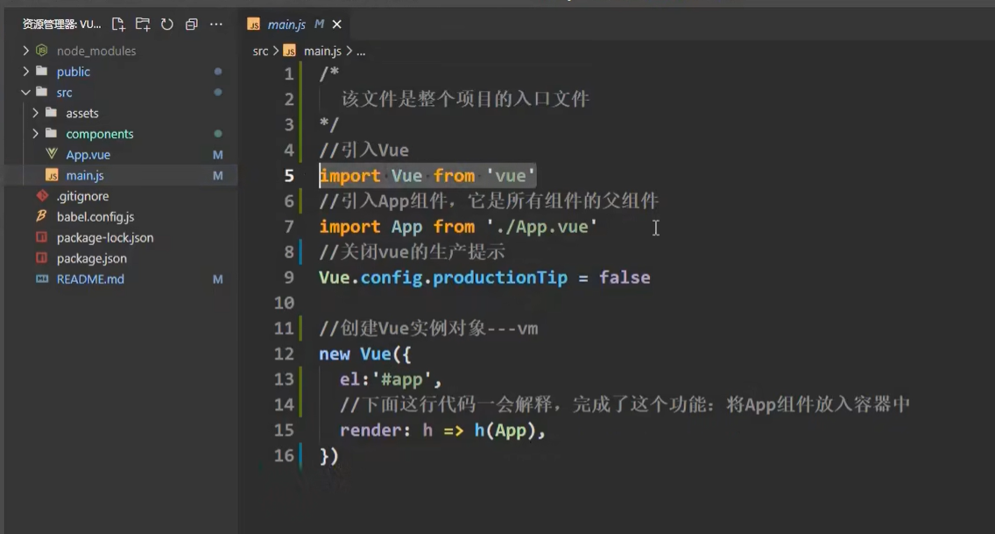

**App.vue 一人之下万人之上 组件中的大哥**

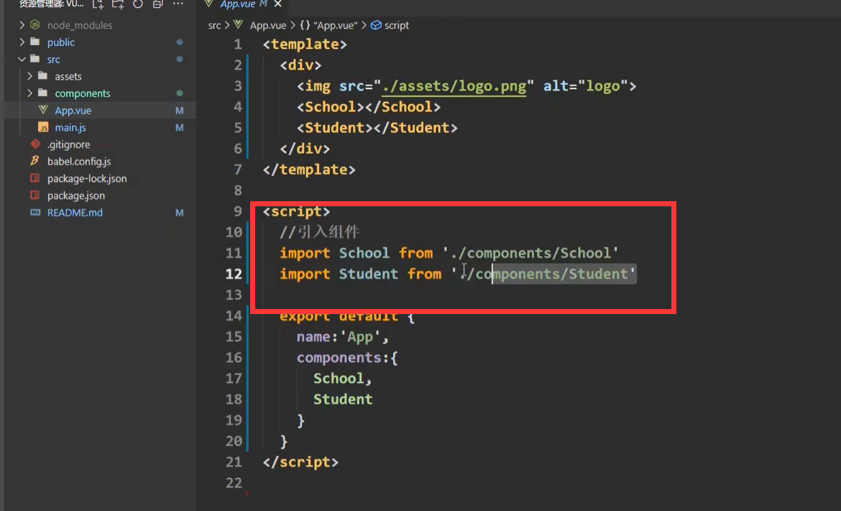

**组件小弟都放在components文件夹中**

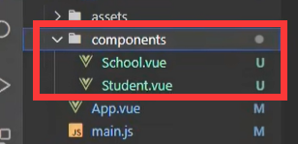

**Public文件夹index.html文件分析**

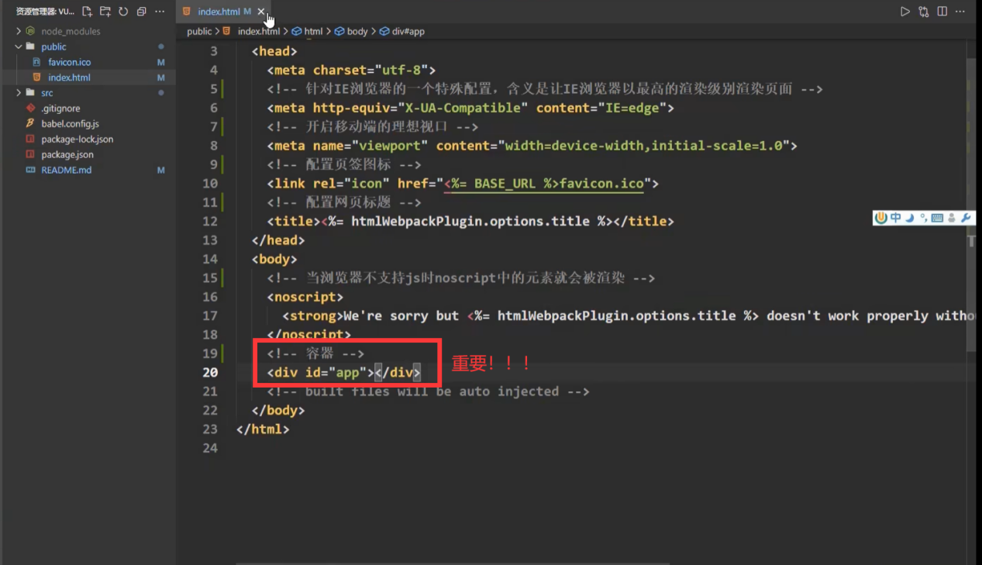

**Vue脚手架执行流程：**

**组件小弟们 ==> App.vue ==> main.js ==> public/index.html**

# 063 render函数

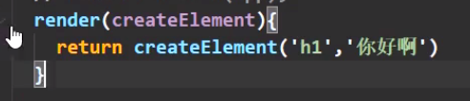

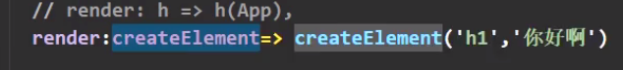

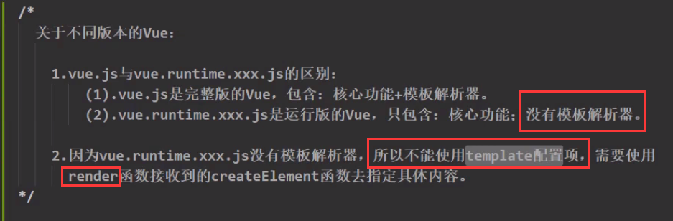

# 064 修改默认配置

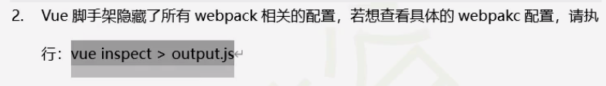

**只是输出了一个js文件让你看看Vue的配置，修改里面的东西是无效的**

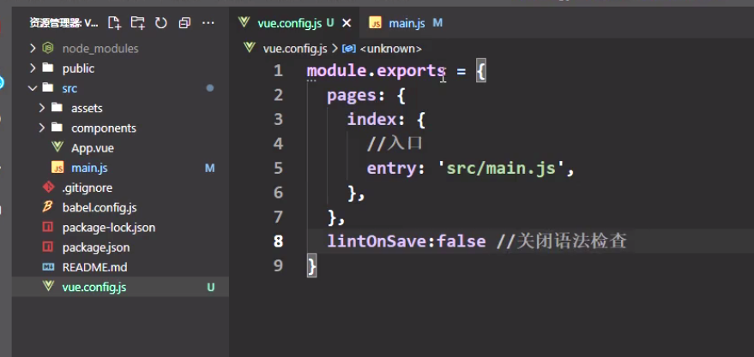

**个性化定制Vue 比如关闭语法检查**

# 065 ref属性

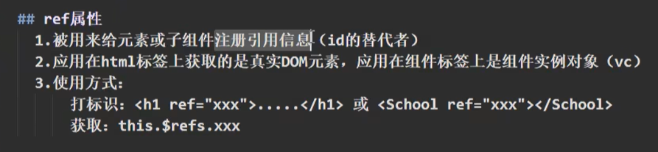

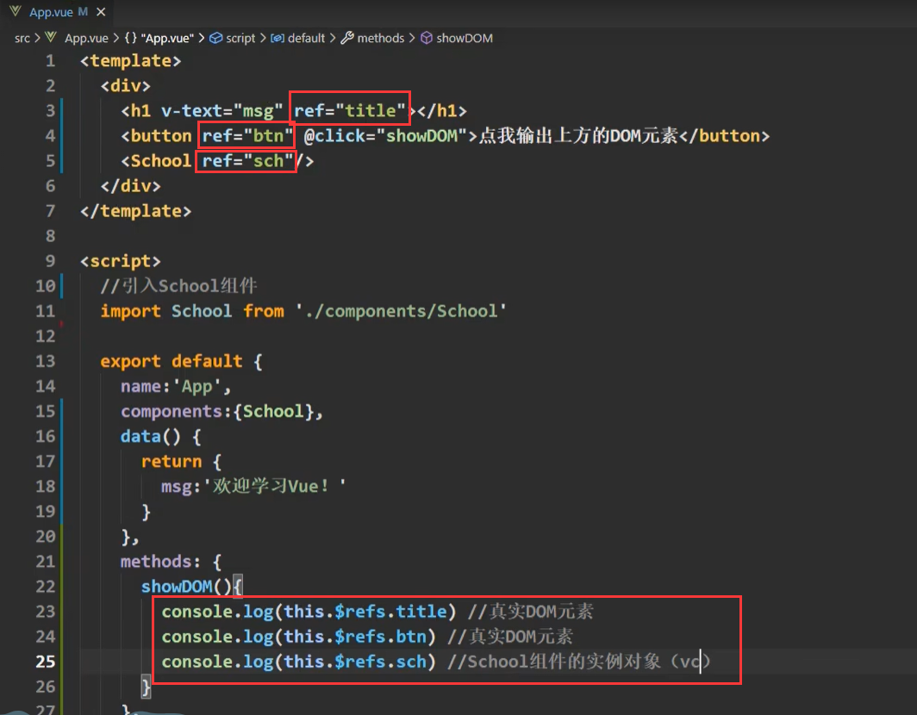

# 066 props配置

**父组件与子组件通信**

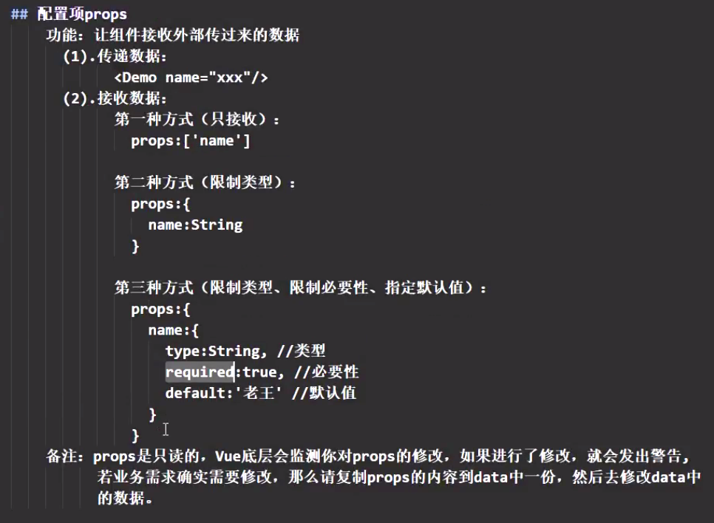

修改props的方法

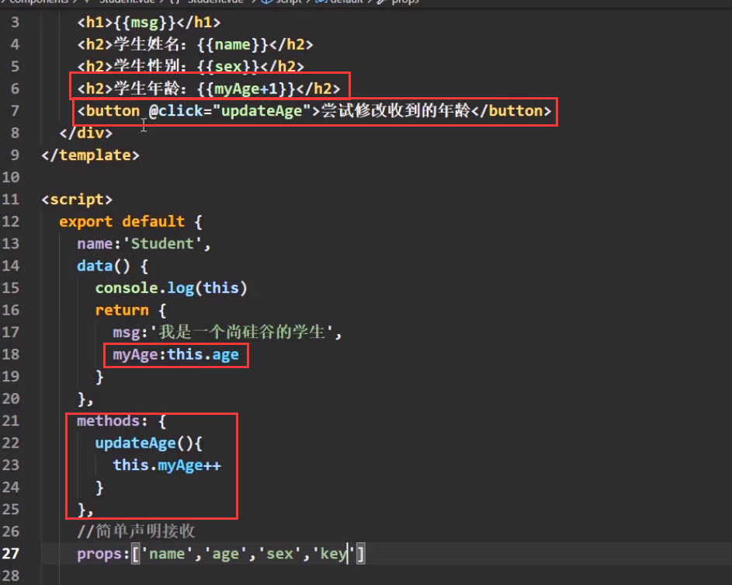

# 067 mixin混入 混合

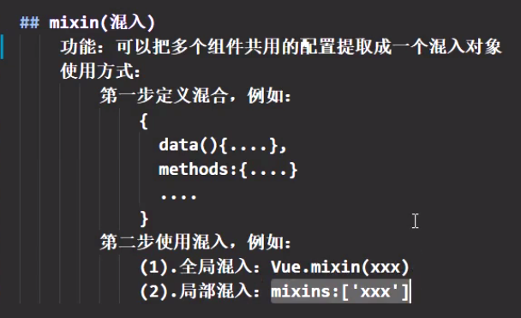

分别暴露

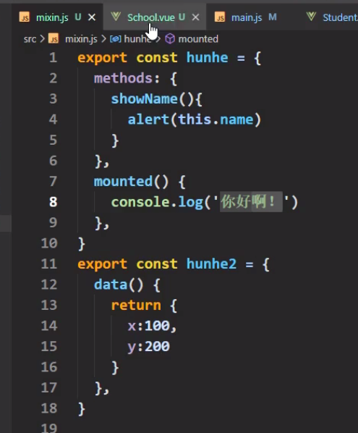

局部混入

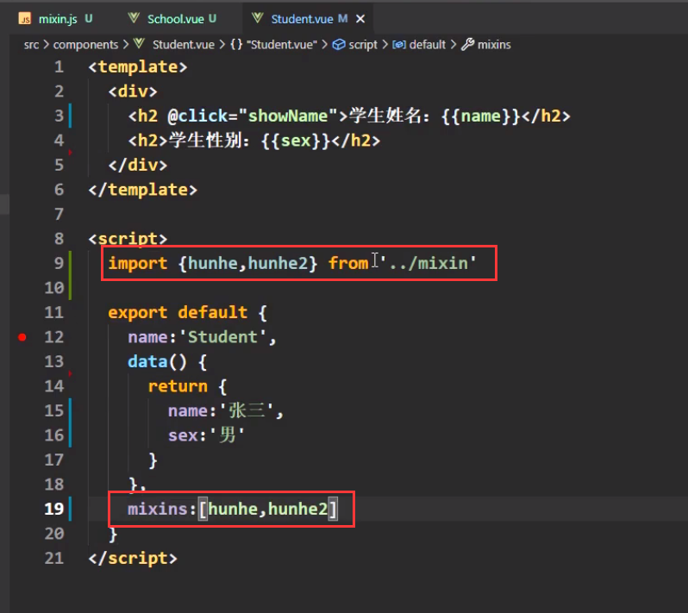

全局混入

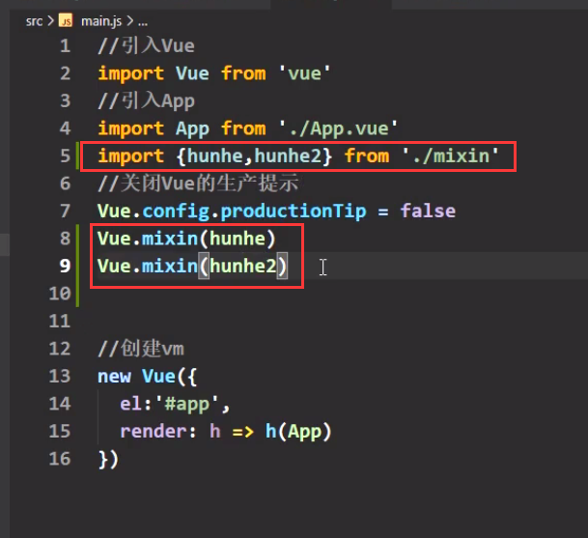

**数据使用你的优先级最高其次是混入的数据，生命周期钩子的混入是全都执行**

# 068 插件

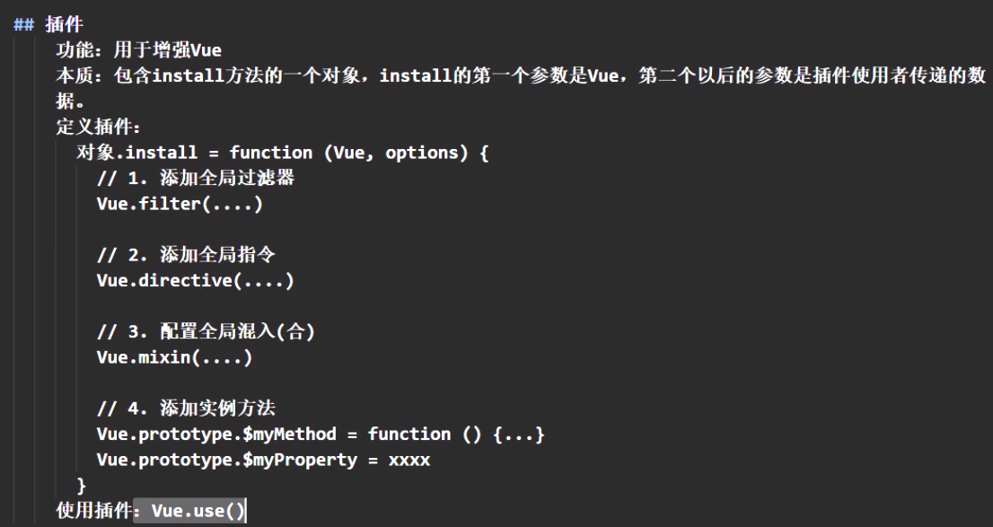

创建插件

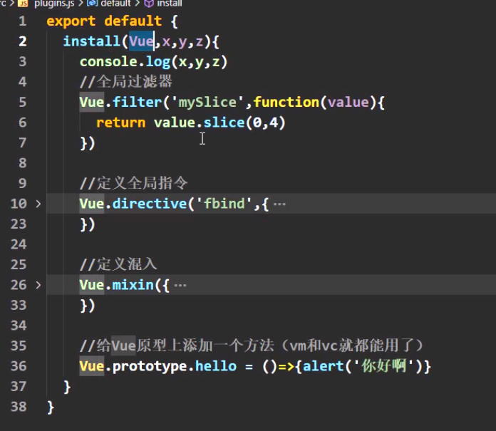

使用插件

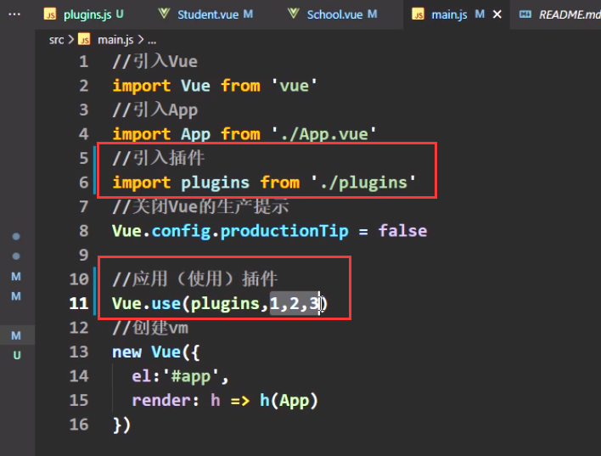

# 069 scoped样式

查看包版本

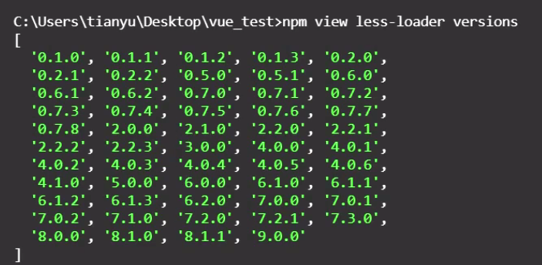

安装指定版本包



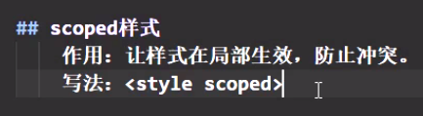

不写lang默认使用css

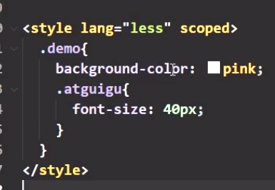

# 070 Todo_List案例_静态

**组件拆分：先拆结构再拆样式**

**组件化编码流程**

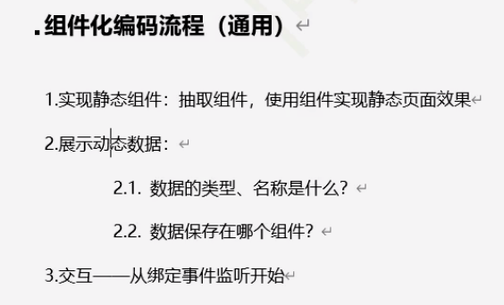

# 072 Todo_List案例_添加

**安装uuid的精简版nanoid，用来生成id**

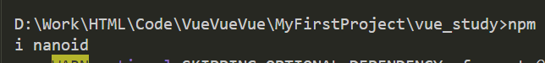

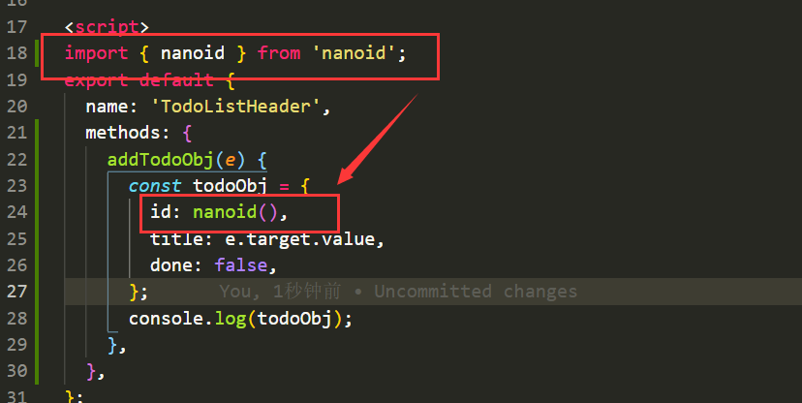

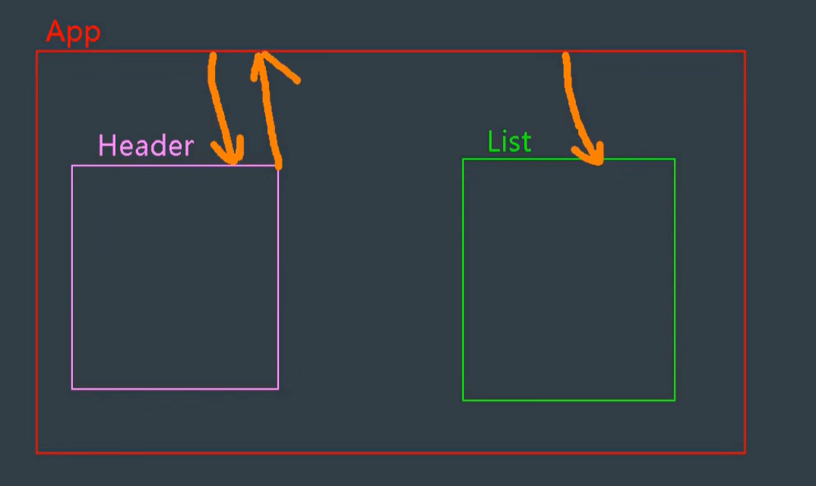

**由于目前还没学过兄弟组件通信，所以把TodoListMain组件中的todos放到App这个共同父组件中，App组件用Props配置给TodoListMain组件传值。**

**TodoListHeader组件创建的todoObj数据给App组件属于子组件给父组件传值**

**第一步：**

**在App组件中定义一个方法**

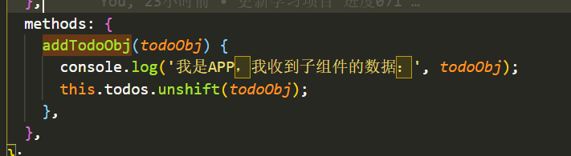

**第二步：**

**给子组件绑定**

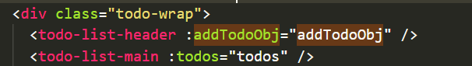

**第三步：**

**子组件通过props接收和调用，子组件传递的参数就是父组件接收到的数据**

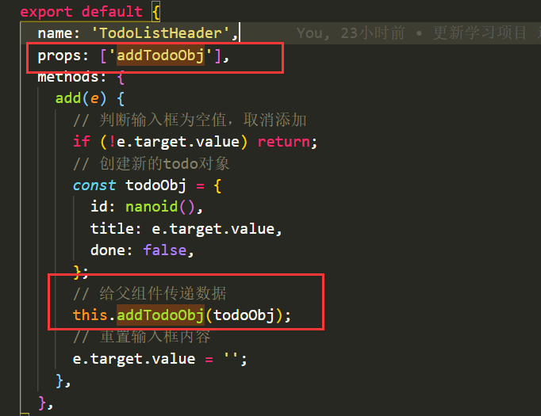

# 073 Todo_List案例_勾选

**不推荐直接修改props的数据**

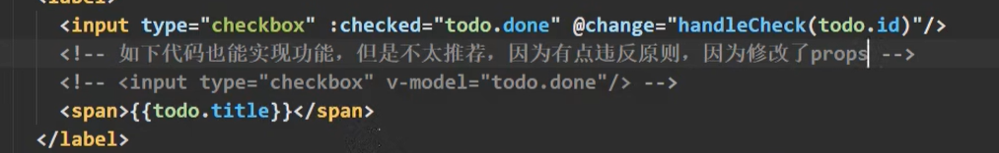

**控制台不报错是因为修改的是对象里的一个属性，Vue侦测不到**

**目前实现的方法就是App组件的方法---》TodoListMain组件---》TodoListItem组件，逐层传递数据**

# 074 Todo_List案例_删除

**目前实现的方法就是App组件的方法---》TodoListMain组件---》TodoListItem组件，逐层传递数据**

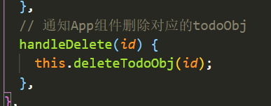

# 075 Todo_List案例_底部统计

**使用filter方法实现:**

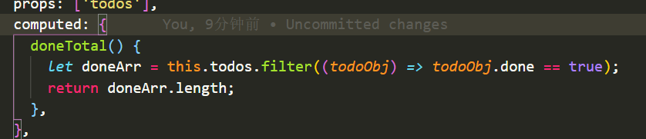

**使用reduce方法实现:**

**reduce方法用来做统计，循环的次数取决于数组的长度，第一个参数是实现功能的方法，第二个参数是计数器，pre是计数器的值，current是当前遍历的元素，return的值作为下一次调用时pre的值**

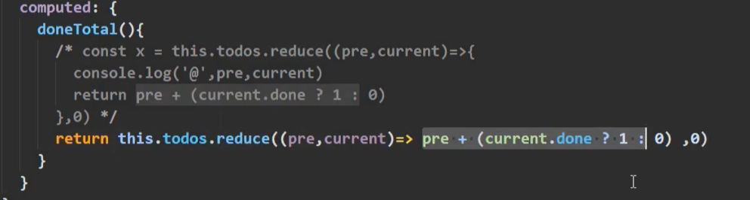

# 076 Todo_List案例_底部交互

**全选check框用到了完整的computed写法**

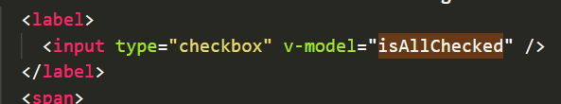

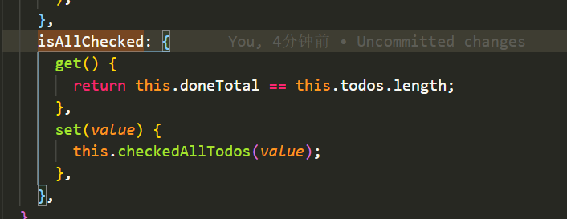

**清除所有已完成任务**

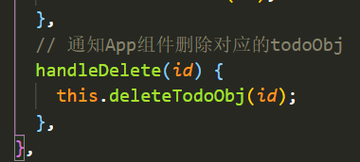

**filter返回的结果是符合条件的内容，也就是默认为true**

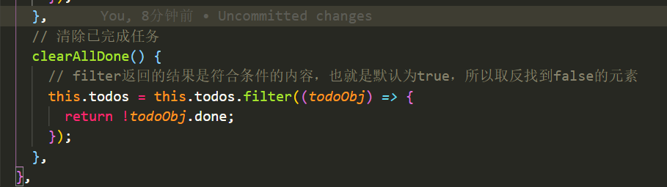

# 077 Todo_List案例_总结

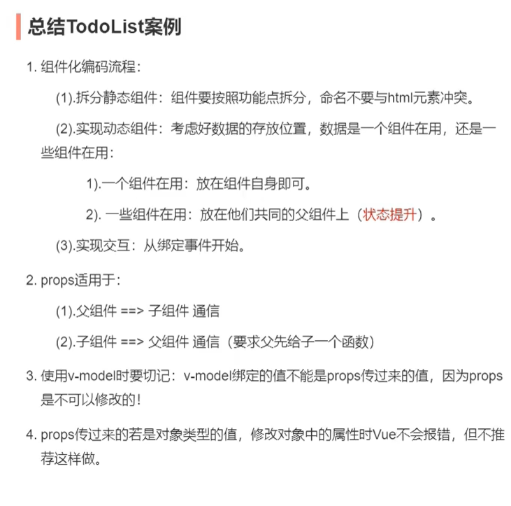

# 078 浏览器本地存储

**localStorage和sessionStorage(弟弟)**

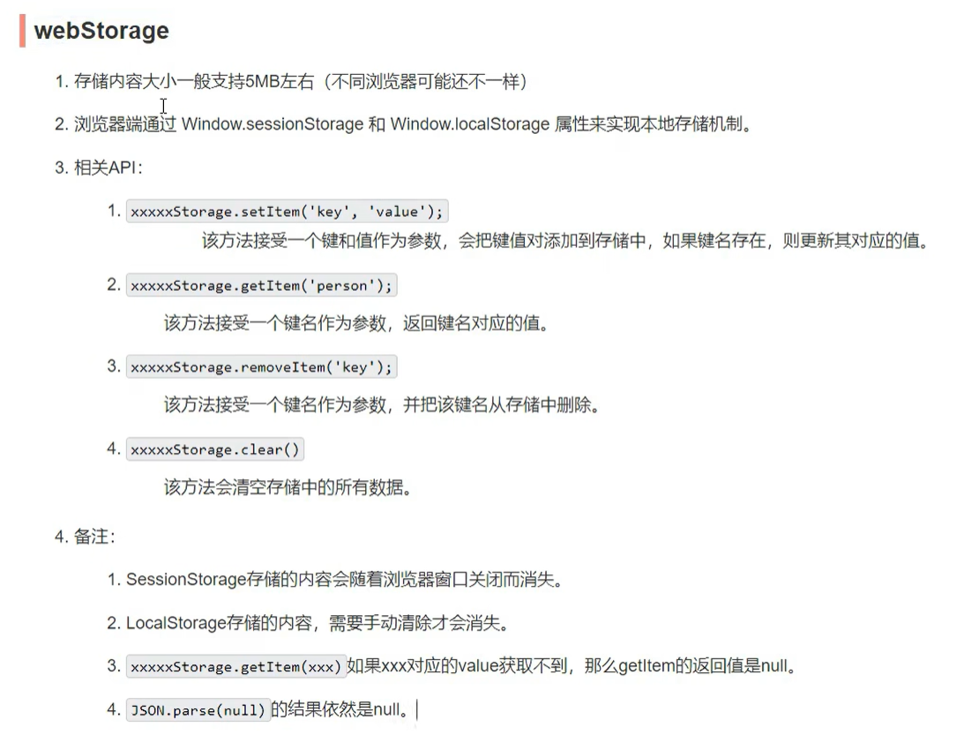

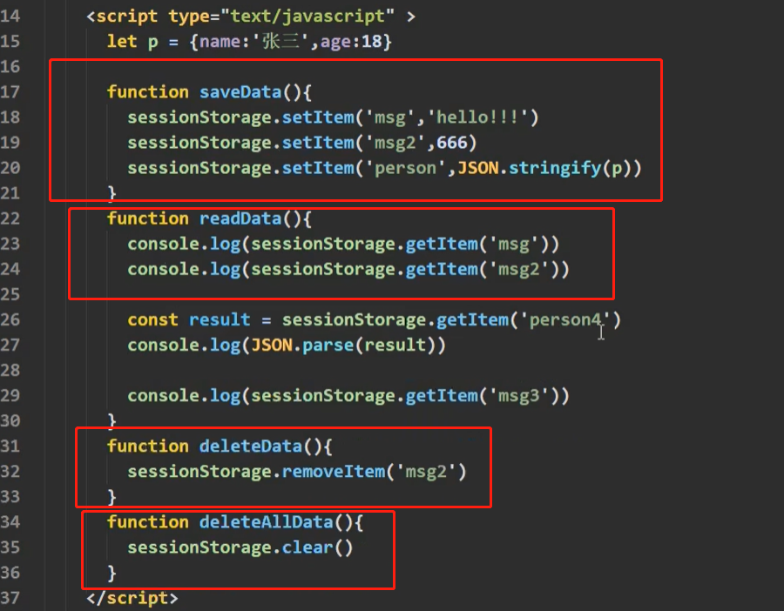

# 079 Todo_List案例_本地存储

**使用watch做数据存储**

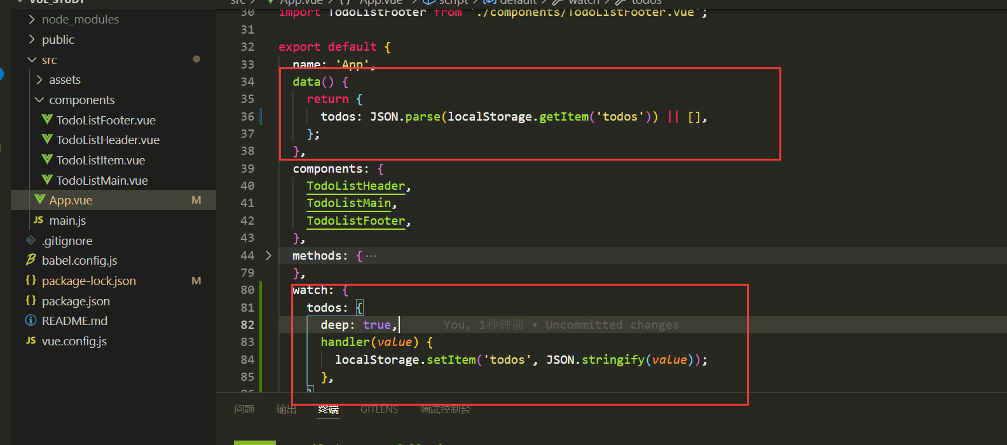

# 080 组件自定义事件_绑定

**$emit**

**几种子给父传值方式**

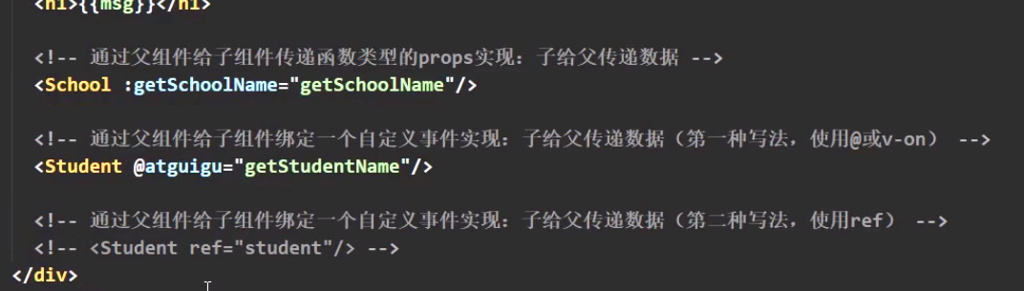

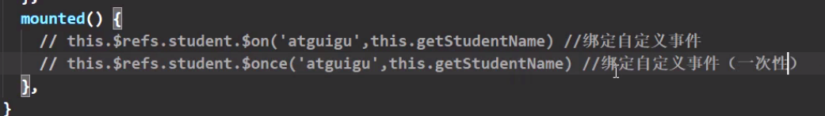

**子组件中**

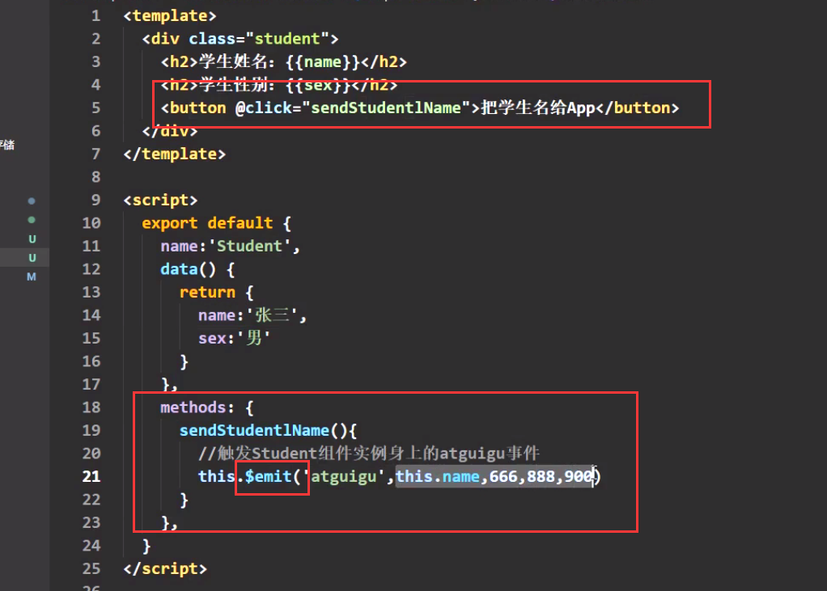

# 081 组件自定义事件_解绑

**$off**

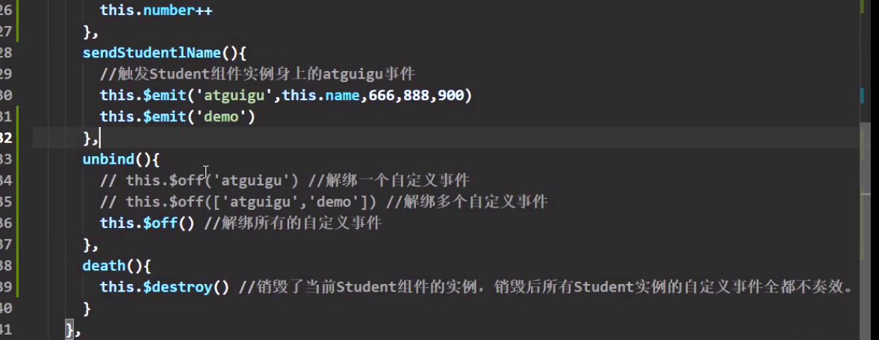

# 082 组件自定义事件_总结

**$on,$once,native**

